муниципальное казённое общеообразовательное учреждение
«Линёвская средняя школа»
Жирновского муниципального района
Волгоградской области

Индивидуальный проект
по направлению: биология

«Вся правда о жевательной резинки."
Тип проекта: исследовательский

Выполнила:
обучающаяся 10 класса
Савина Ангелина Витальевна
Руководитель:
учитель биологии
Плотникова Ольга Александровна

р.п Линёво
2023-2024 год
Содержание:
Введение | стр. 3
I. Теоретическая часть. | стр. 4
1.1. Понятие о жевательной резинке. | стр. 4
1.2. История возникновения жевательной резинки. | стр. 4
1.3. Химический состав жевательной резинки. | стр. 6
1.4. Польза жевательной резинки. | стр. 6
1.5. Вред жевательной резинки. | стр. 7
II. Практическая часть. | стр. 7
2.1. Социологический опрос обучающихся 9-11 класс МКОУ «Линёвская СШ». | стр. 7
2.2. Практическая часть. | стр. 8
III. Заключение. | стр. 10
IV. Список литературы. | стр. 11
V. Приложение. | стр. 11

Введение
В рекламе жевательной резинки нам говорят, что этот продукт улучшает здоровье зубов, укрепляет эмаль, освежает полость рта и дыхание. При этом от старшего поколения не раз приходилось слышать, что жевательная резинка отрицательно воздействует на эмаль зубов - при её жевании происходит повышенная выработка слюны, интенсивный выброс желудочного сока. Возникает противоречивое мнение: так насколько часто можно употреблять жевательную резинку или отказаться от неё вообще. Поэтому данный продукт вызывает много споров среди подростков и взрослого поколения.
Жевательная резинка -популярный и распространённый маркетологами товар, при этом его влияние на организм человека противоречиво. Поэтому актуальность работы связана с тем, чтобы выявить пользу и вред данного товара.
Цель работы: исследовать состав жевательной резинки и её влияние на организм человека.
Гипотеза: может ли жевательная резинка оказывать негативное влияние на организм человека.
Задачи:
1) Узнать историю возникновения жевательной резинки.
2) Изучить химический состав жевательной резинки.
3) Провести социологический опрос среди обучающихся 9-11 классов МКОУ «Линёвская СШ», проанализировать их отношение к жевательной резинке, составить диаграмму.
4) Провести опыты и определить влияние жевательной резинки на организм человека.
Методы исследование:
- эксперимент;
- социологический опрос;
- статистическая обработка.
Объекты исследования: три марки жевательных резинок: 1- Dirol, 2- Eclipse, 3- Orbit.
I.Теоретическая часть
1.1. Понятие о жевательной резинке.
Жевательная резинка — кулинарное изделие, которое состоит из несъедобной эластичной основы и различных вкусовых и ароматических добавок.
Современная жевательная резинка состоит, в первую очередь, из жевательной основы (преимущественно синтетические полимеры), в которую иногда добавляют компоненты, получаемые из сока дерева Саподилла или из живицы хвойных деревьев.
1.2. История возникновения жевательной резинки.
Первая жвачка появилась на прилавках магазинов в 1848 году. Британец Джон Кертис начал продавать порциями кусочки смолы, обернутые в бумагу (в смолу был добавлен пчелиный воск). Через пару Кертис наделил жвачку запахом, добавив специи и парафин. Но и это не могло спасти смолу от порчи — жара или холод отнимали у жвачки ее товарный вид.
Спустя два десятка лет (в 1869 году) в США дантистом Уильямом Финли Семплом был получен первый патент на технологию изготовления жевательной резинки. Однако этот патент оказался бесполезным — защищенная им рецептура и технология никогда не применялись для реального производства жевательной резинки. Семпл предлагал изготавливать жвачку из каучука добавляя мел, древесный уголь и ряд ароматизаторов. Он заявлял, что этот состав будет благотворно влиять на состояние зубов.
В 1884 году Адамс создал первую жвачку с оригинальным вкусом Black Jack, у которой был вкус лакрицы. Этот сорт жевательной резинки выпускался до 1970-х годов, а в 1986 году вновь запущен в производство.
Однако жевательный образ жизни Америке и миру навязал продавец мыла Уильям Ригли, усовершенствовавший технический процесс производства и в 1892 году стал выпускать резинку Wrigley`s Spearmint, а годом позже — Wrigley`s Juicy Fruit — сорта, которые до сих пор являются лидерами мировых продаж. Также Ригли впервые смешал жвачку с сахарной пудрой, добавил мяту, фруктовые добавки и разработал разные формы жвачки, которые используются и по сей день.
В 1928 году химиком Уолтером Димером была создана еще одна разновидность жвачки — «баббл гам». Она позволяла легко выдувать пузыри.Благодаря своим научным знаниям химик Димер смог усовершенствовать состав жевательной резинки. Он добавил в жвачку красители и добился высокой прочности пузырей, что позволило периодически проводить соревнования по пузырям.
После Второй Мировой войны мода на жевательную резинку охватила весь мир. Причиной послужили американские военнослужащие, в рацион которых входила жвачка.
В 1980-е годы компании-производители стали использовать для подслащивания жвачки заменители сахара, которые оказывают позитивное действие на зубы. Интересен тот факт, что в начале жевательной эры многие дантисты предупреждали, что жвачку жевать не следует, так как она может намертво склеить челюсти.
1.3. Химический состав жевательной резинки.
Жвачка является одним из видов конфеты, в состав которой входит несъедобная эластичная основа и разные ароматические и вкусовые добавки. Основными компонентами современной жевательной резинки являются:
- жевательная основа -20-30% (натуральные латексы, смола, парафин, текстурирующие вещества (тальк, карбонат кальция));
- подсластители - 60% (ксилит, сорбитол, маннитол, мальтит);
- ароматизаторы-10% (фруктовые ароматизаторы: яблоко, апельсин, вишня, клубника, дыня, ананас, лимон, лайм, виноград);
- антиоксиданты (бутилгидрокситолуол, бутилгидроксианизол-вещества, предохраняющие жевательную резинку от окисления);
- красители (титановые белила);
- стабилизаторы (глицерин);
- жидкость (вода).
1.4. Польза жевательной резинки.
Учёными в ходе многочисленных исследований доказано положительное влияние на организм человека, среди немногочисленных позитивно влияющих качеств являются:
- освежает дыхание;
- очищает полость рта;
- снимает мышечное напряжение и стресс;
- способствует выработке желудочного сока, тем самым помогает выработке пищи.
1.5. Вред жевательной резинки.
Изучив литературу, оказалось, что наряду с полезными свойствами жевательная резинка проявляет и отрицательное воздействие на организм:
- сахар в составе жевательной резинки приводит к кариесу;
- жевание на голодный желудок может вызвать заболевания желудочного тракта такие, как гастрит и язва;
- нарушение прикуса у детей;
- фруктовые добавки могут вызвать аллергическую реакцию;
- проглатывание жевательной резинки вызывает непроходимость желудка.
Очевидно, что отрицательного действия на организм человека данный исследуемый продукт оказывает больше, а значит и употреблять его людям нужно с осторожностью.
II.Практическая часть.
2.1. Социологический опрос обучающихся 9-11 класс МКОУ «Линёвская СШ».
Среди разных возрастных групп учащихся (14-17 лет) был проведён опрос. Респондентам были предложены следующие вопросы для ответа:
1) Как часто вы используете жевательную резинку?
2) Почему вы жуёте жевательную резинку?
3) Как долго вы жуёте жевательную резинку?
4) Вам известен состав жевательной резинки?
5) Как вы считаете, вредна или полезна жевательная резинка для здоровья человека?
6) Какую жевательную резинку вы предпочитаете? (мятную, фруктовую).
Результаты опроса представлены в виде диаграмм в приложении.
2.2. Практическая часть.
Опыт №1: «Обнаружение лимонной кислоты в составе жевательной резинки».
Оборудование: образцы подушечек жевательных резинок (1- Dirol, 2- Eclipse, 3- Orbit), раствор 0,1Н KMnO4 (перманганат калия).
Ход работы: приготовить раствор 0,1Н перманганата калия KMnO4 - 3 г перманганата калия KMnO4 растворить в 1 л воды и настоять 7 дней; через неделю мелко нарезанные жевательные подушечки поместить в пробирку, залить водой, встряхивать 1 минуту. В результате раствор помутнел. Добавить 2-4 капли 0,1Н раствора KMnO4(перманганата калия).
Вывод: выпал бурый осадок марганца (IV), что свидетельствует о наличии лимонной кислоты. Употребление жевательных резинок с большим количеством лимонной кислоты, может способствовать развитию серьезных заболеваний крови.
Опыт №2: «Определение многоатомных спиртов (ксилит, манит)».
Оборудование: образцы подушечек жевательных резинок (1- Dirol, 2- Eclipse, 3- Orbit), дистиллированная вода, 20% раствор NaOH (гидроксид натрия), 10% раствор CuSO4 (сульфат меди (II)).
Ход работы: приготовить 20% раствор гидроксида натрия NaOH - в 60 мл воды добавить 20 г NaOH, вторым этапом приготовить 10% раствор сульфата меди CuSO4 - в 27 мл воды добавить 3 г сульфата меди II, затем мелко нарезанные жевательные подушечки поместить в пробирку, залить водой, встряхивать 1 минуту. В результате раствор помутнел. Добавить 1мл 20%-го раствора едкого натра NaOH и 2-3 капли 10%- раствора сульфата меди (II) CuSO4. Встряхнуть содержимое пробирки и наблюдать появление сине-фиолетового окрашивания. Изменение цвета объясняется образованием комплексных соединений катионов меди (II) с многоатомными спиртами, входящими в состав жевательной резинки.
Вывод: в состав жевательных резинок входят многоатомные спирты, которые оказывают разрушительный характер на клетки крови, вызывая её свертывание.
Опыт №3: «Растворение жевательной резинки в желудке».
Оборудование: образцы подушечек жевательных резинок (1- Dirol, 2- Eclipse, 3- Orbit), уксусная кислота 70%.
Определить время растворения жевательной резинки в желудке человека. Помогает ли соляная кислота процессу расщепления жевательной резинки в желудке?
Ход работы: налить в стакан уксусную кислоту, в этот же сосуд поместить жевательные резинки и наблюдать за образцами в течение пяти дней.
День 1: никаких изменений не произошло.
День 2: жевательные резинки 2- Eclipse и 3- Orbit образца начали растворяться. Вода помутнела.
День 3: все образцы жевательных резинок уменьшались в размере.
День 4: все образцы жевательных резинок стали вязкие на ощупь.
День 5: образцы жевательных резинок 2- Eclipse и 3- Orbit стали липкими. Образец 1-Dior своей изначальной структуры не изменил.
Вывод: спустя 5 дней жевательные резинки не растворились. Глотать жевательные резинки не желательно, но если это произойдет, то в этом негативных последствий на организм не наблюдается.
II.Заключение:
В ходе проведённых исследований был изучен химический состав жевательных резинок разных торговых марок и их влияние на здоровье человека. Отрицательного влияния на состояние здоровья человека выявлено не было. Поскольку данные изделия продуктом питания не являются, необходимо всё-таки сознательно относиться к их употреблению и соблюдать некоторые рекомендации:
- жевать резинку следует только после еды;
- время жевания не должно превышать 10-15 минут;
- не рекомендуется проглатывать жевательные резинки;
- не использовать вторично;
- не использовать во время занятия спортом;
- людям, склонным к аллергии, не рекомендуется употреблять жевательные резинки с ароматизаторами и красителями;
- употреблять резинку можно не чаще 3-4 раз в день.
IV. Список литературы:
1) Большая детская энциклопедия «Всё обо всём».-изд. Москва АСТ. 2000г.
2) «Вред и польза от жевательной резинки».-Мифы и реалии часть 2
3) «Жвачка приносит больше вреда, чем пользы».- Е. Ересько.2009г.
V. Приложение

Практическая часть.
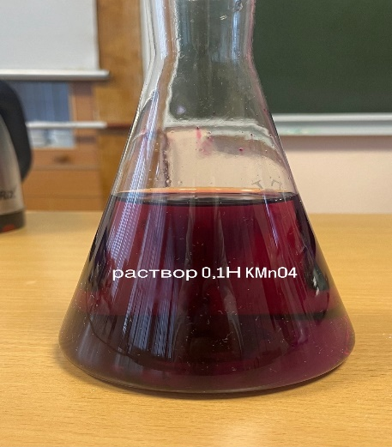
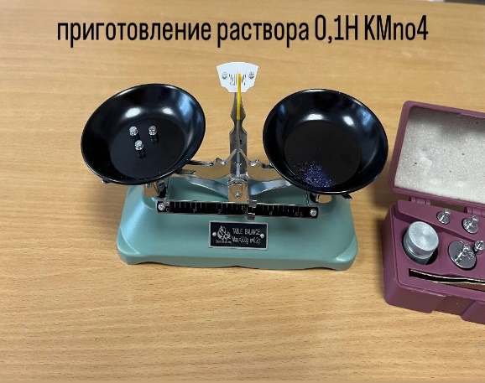
Опыт № 1: «Обнаружение лимонной кислоты в составе жевательной резинки».

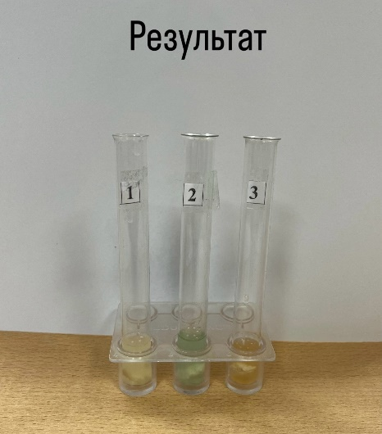
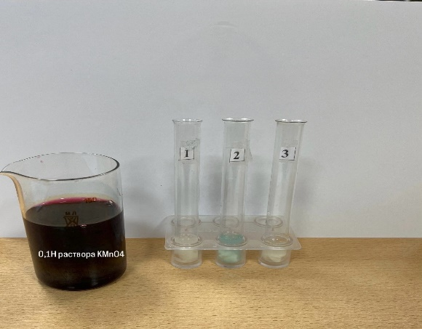

Опыт № 2: «Определение многоатомных спиртов (ксилит, манит)».
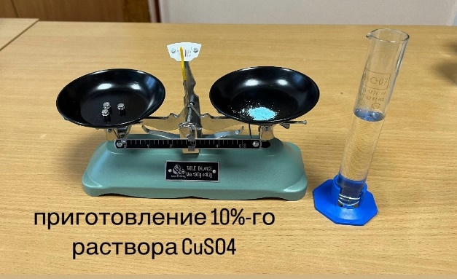
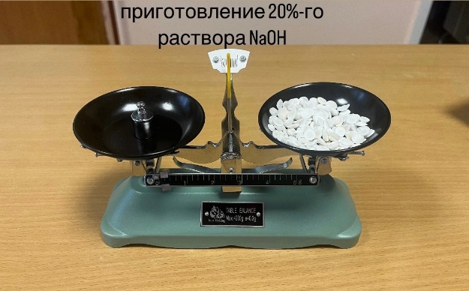

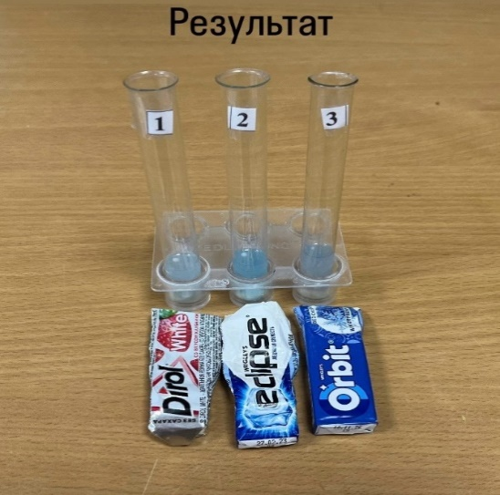

Опыт №3: «Растворение жевательной резинки в желудке.»
